The Remaining Mind
Trabalho para Exame da Pap

Nº aluno e nome: Eric Ferreira nº4,
Escola: Escola secundaria Pinhal do Rei

Curso: programador de informática
Nome da disciplina: Educação fisíca
Ano: 3 D/E

Marinha Grande
Ano letivo 2025/202

Índice
Índice 2
Índice de Figuras 3
Desenvolvimento 4
Tópicos de Desenvolvimento 4
Andamento 5
Primeiras mudanças 5
Resolução da ideia 5
Conclusão 6
Referências 7

Índice de Figuras

Desenvolvimento
Resumo do Conceito do jogo
- Titulo: The Remaining Mind( A mente que resta)
- Género: Terror Psicológico em Primeira Pessoa (Walking Simulator com elemento de sobrevivência/ Puzzles
- Tema: A experiência de um idoso a passar pelos estágios de Demência
- Engine: Unity
- Linguagem: C#
- Modelos: Blender

Visão e Tom de jogo
A experiência deve ser de desorientação, agressividade, vulnerabilidade e confusão do próprio cérebro. O terror reside na perda do controlo da realidade e na deterioração mental. O jogo deve manter um tom de solidão, confusão e perda da realidade

Fases da Demência e Jogabilidade
As demências progridem em estágios. O jogo deve simular a confusão e a progressão da demência através de três pilares:
- Falta de memoria e percepção
A casa do idoso está em constante e subtil alteração. Corredores mudam de direcção, portas abrem para divisões diferentes das esperadas, e o layout familiar torna-se um labirinto, desencadeadas por "lapsos" de memória do jogador ou por falhas em tarefas de rotina.
Itens de progressão de rotina (medicamentos, chaves, óculos) surgem, desaparecem ou mudam de lugar.
- A Perda da Identidade
Interacções com superfícies reflectoras podem ocasionalmente mostrar uma imagem distorcida, mais jovem, ou mesmo de um estranho, reflectindo a confusão do idoso sobre quem é.
O jogador pode usar um diário para se orientar, mas ao relê-lo, as entradas estão incompletas, rabiscadas, ou contradizem-se, reforçando o sentimento de culpa e falha.
- A Ameaça da Paranóia
Ruídos estranhos, sussurros inaudíveis e sombras que piscam no canto da visão.
Familiares ou cuidadores podem aparecer ameaçadores, sussurrando ou comportando-se de forma estranha e personagens que mudam constantemente de feições (vistos da perspectiva da mente confusa do idoso), fazendo o jogador duvidar se está a ser ajudado ou manipulado

Andamento
Primeiras mudanças
Comecei por fazer uns testes na unity para descobrir o nível de dificuldade de certas coisas:
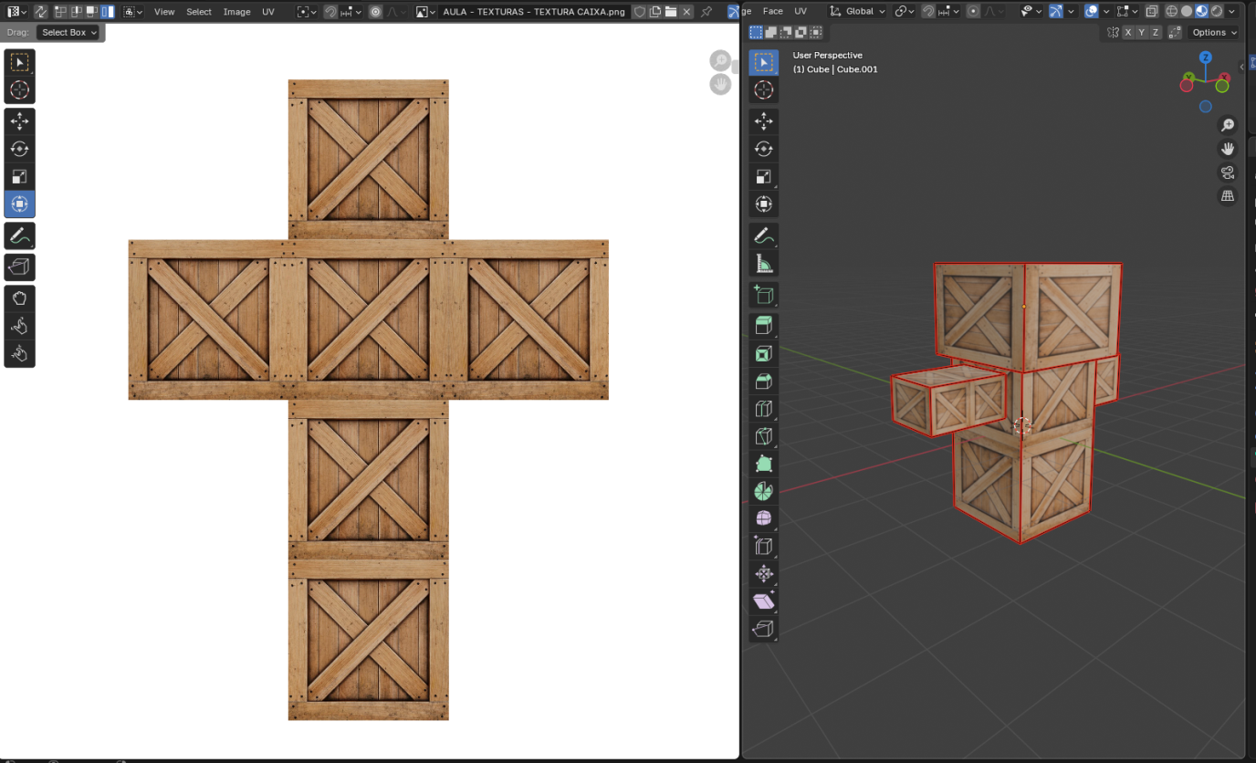
Estudei as texturas, modelagem e materiais no blender, e comecei os meus primeiros passos para enetder como a unity funcionava.
Resolução da ideia
Comecei a planear a ideia do jogo e tudo o que o engloba, começando, por fim, a trabalhar no trabalho para a Pap

Referências
Layers of Fear - https://en.wikipedia.org/wiki/Layers_of_Fear
Silent Hill( teaser jogavel) - https://silenthill.fandom.com/pt/wiki/P.T.
The Father( filme) - https://c7nema.net/critica/item/88549-the-father-para-me-de-repente-o-pensamento.html

